Discuz测试场景及测试结果分析

测试场景：

测试目的：

对Discuz论坛主要功能进行性能测试，评估性能表现。

测试方法：

由于Discuz为小型论坛，即使用轻量化JMeter作为测试工具，创建线程组进行模拟，并利用聚合报告等监听器。

测试内容：

分别对50，100个客户端事件并发进行测试；

性能测试选择了四个比较常用的功能进行测试：注册、登录、发帖、回复以及搜索。

测试结果分析：

50客户注册：

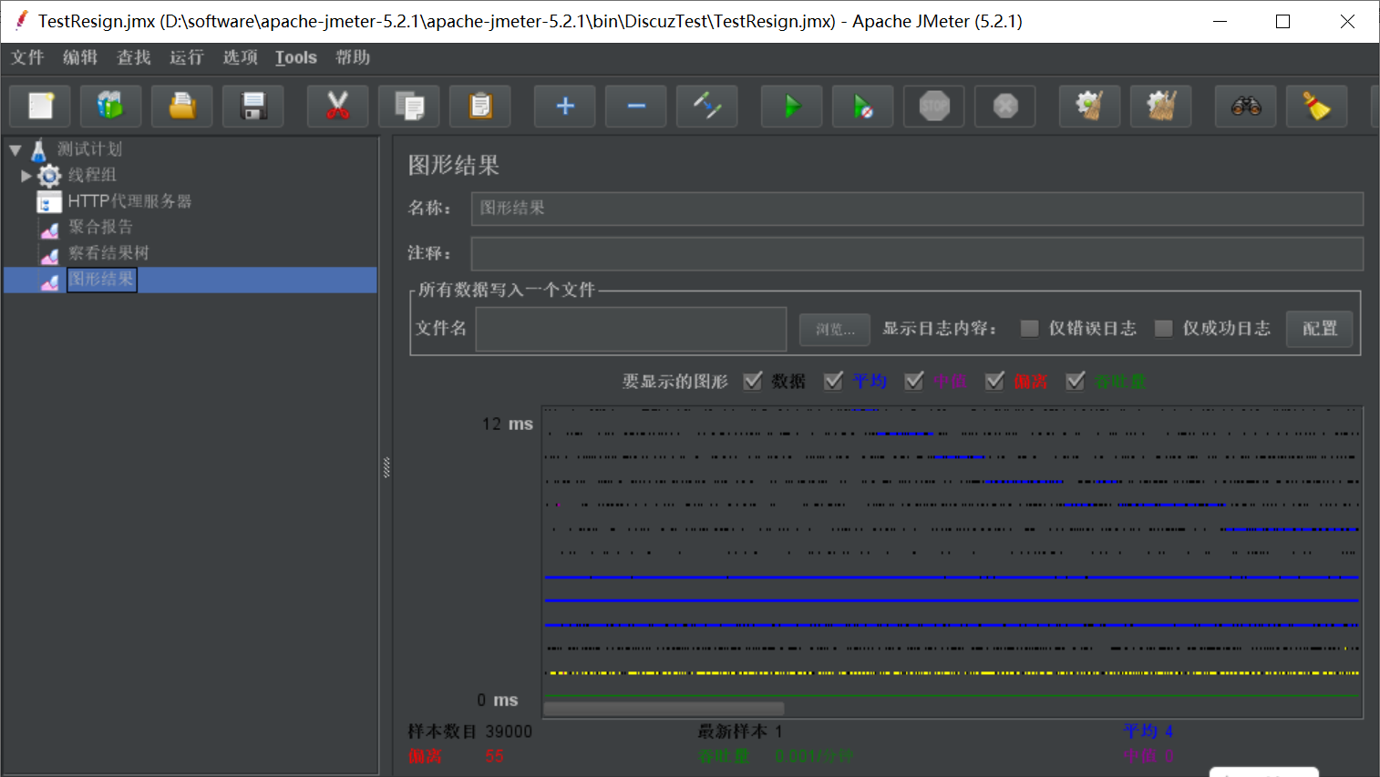

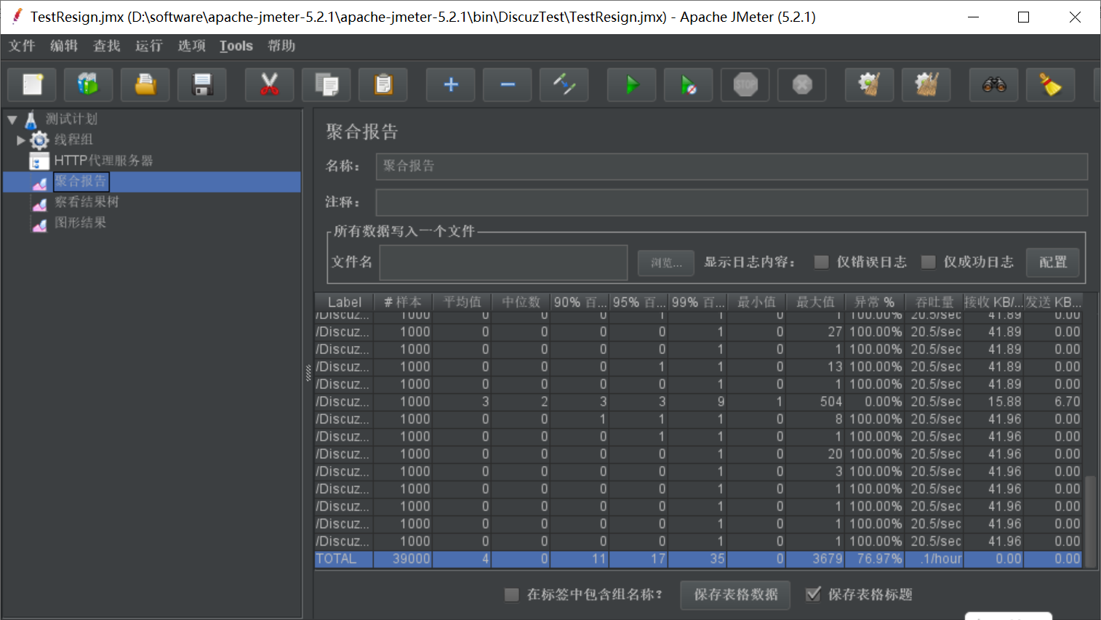

100客户注册：

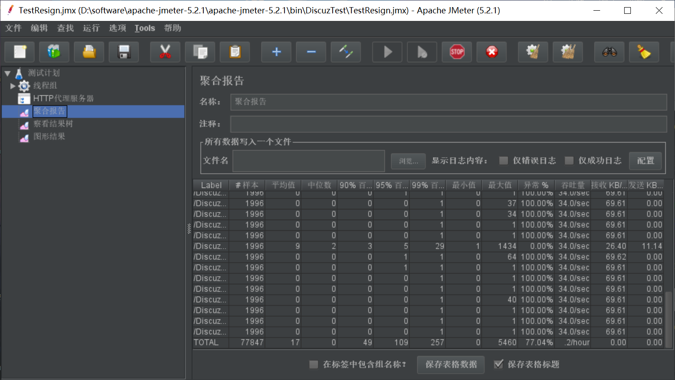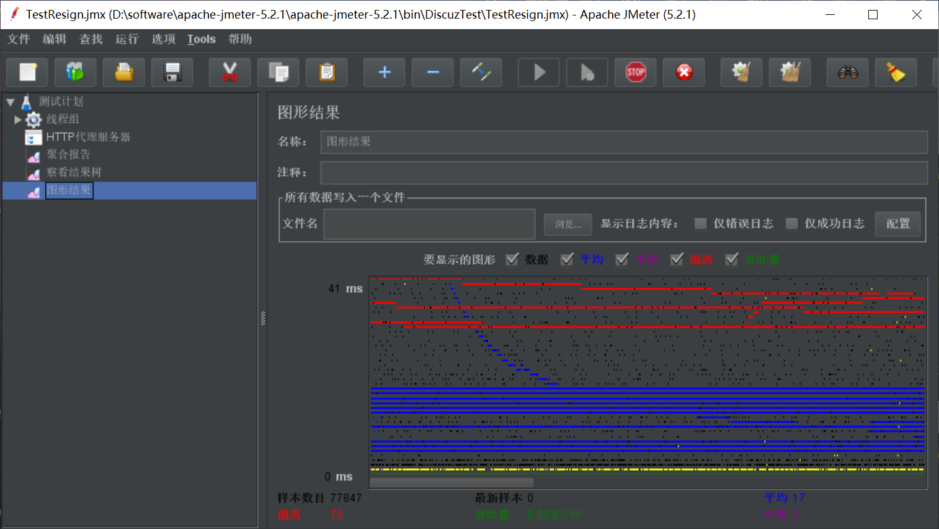

50客户登录：

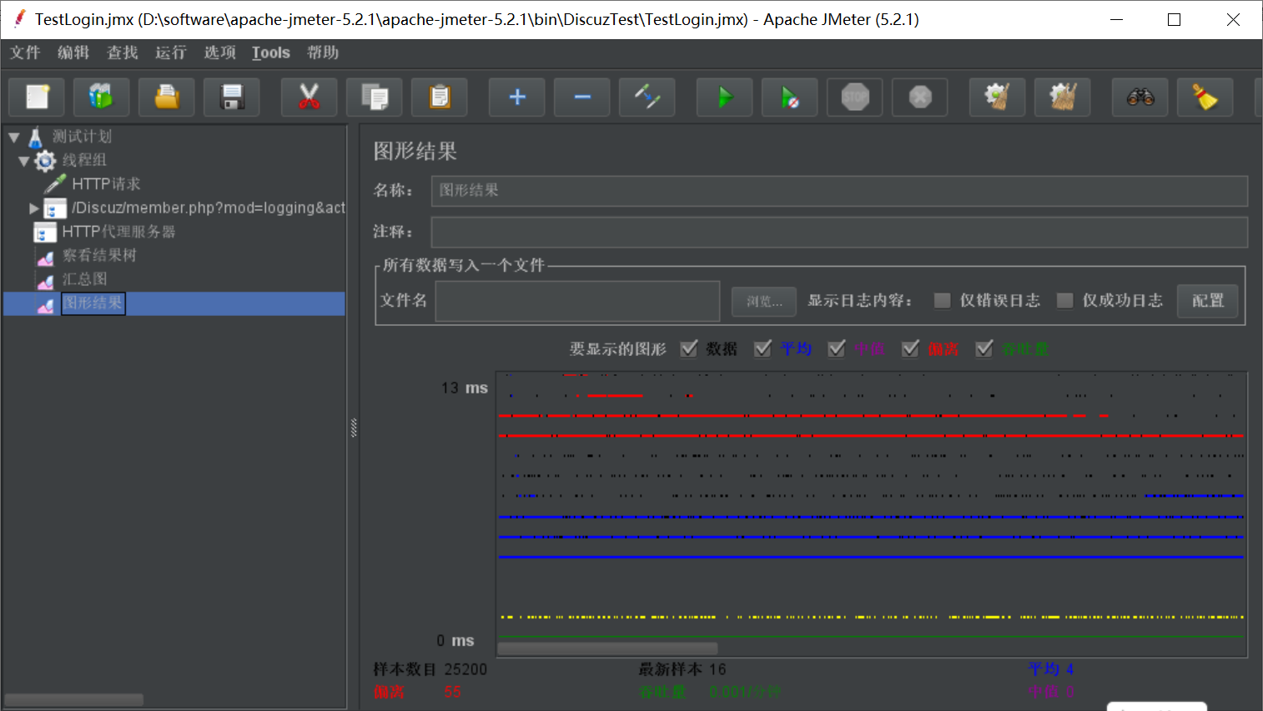

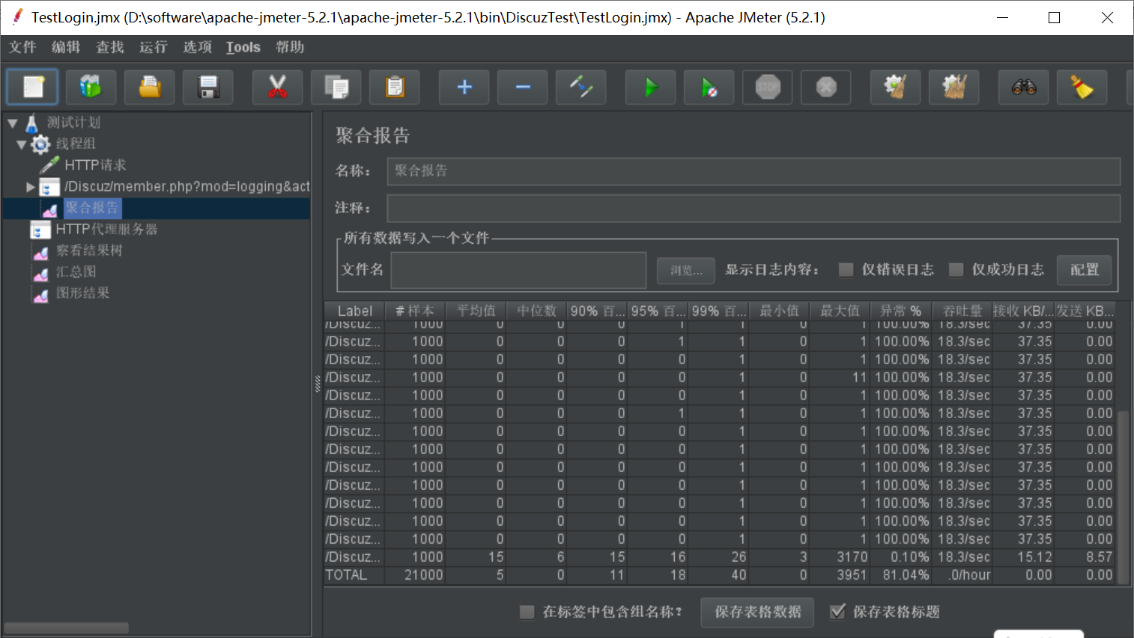

100客户登录：

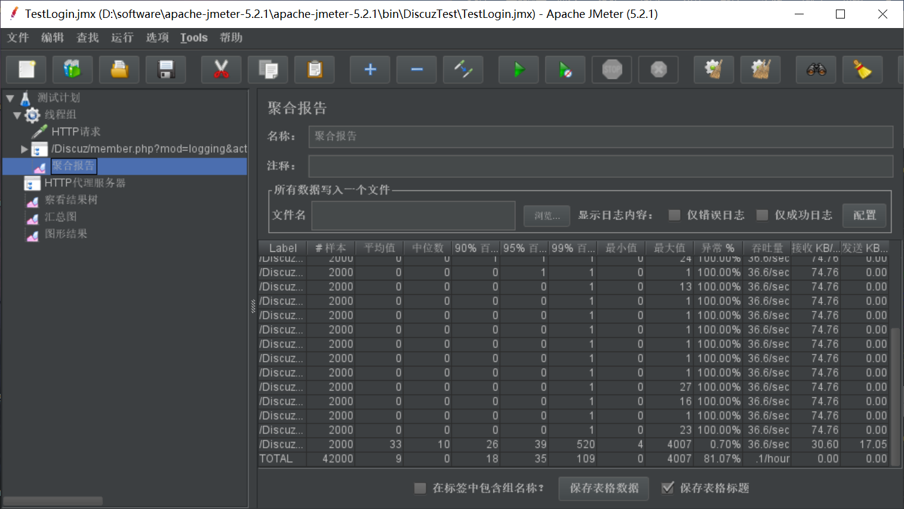

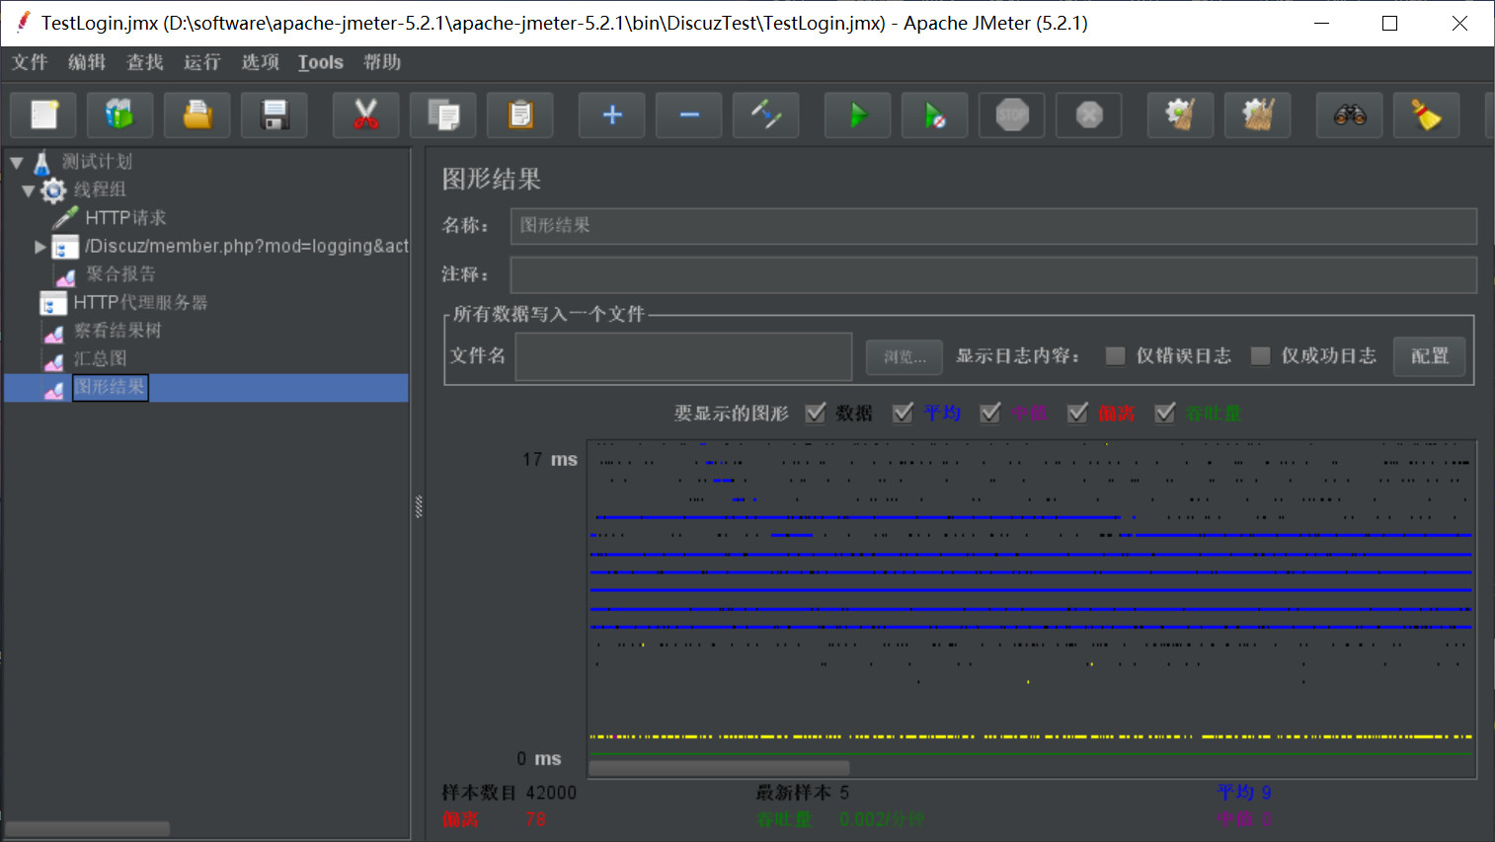

50用户发帖：

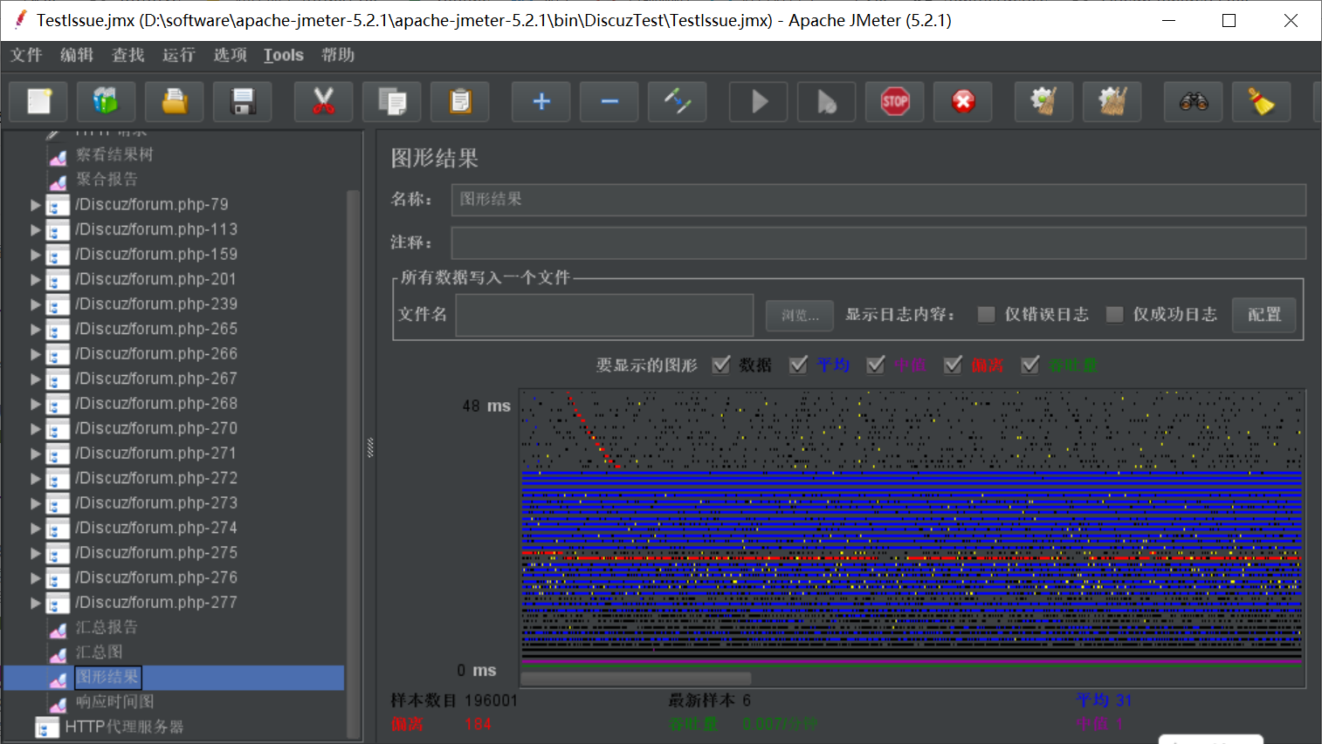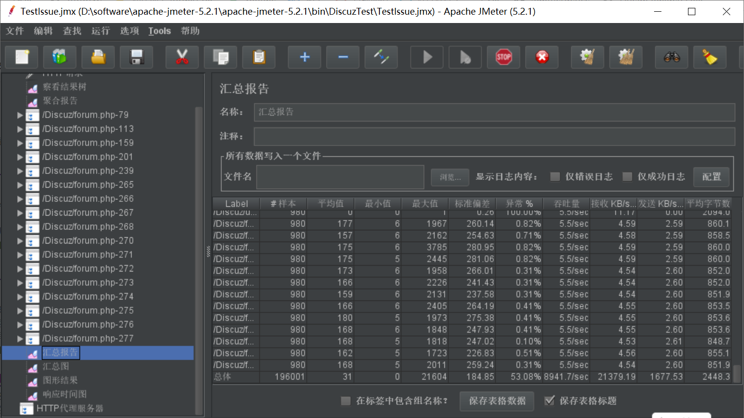

100用户发帖：

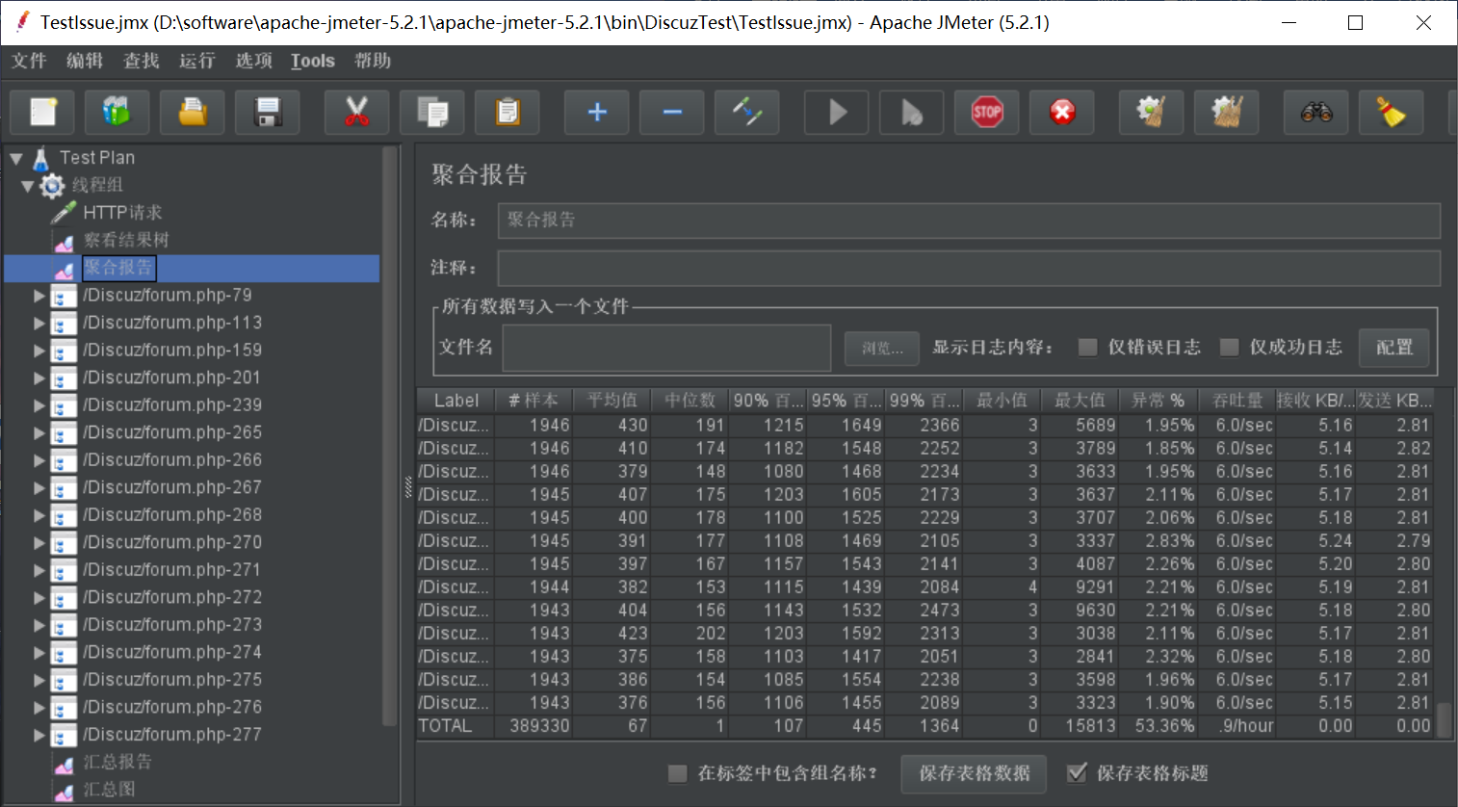

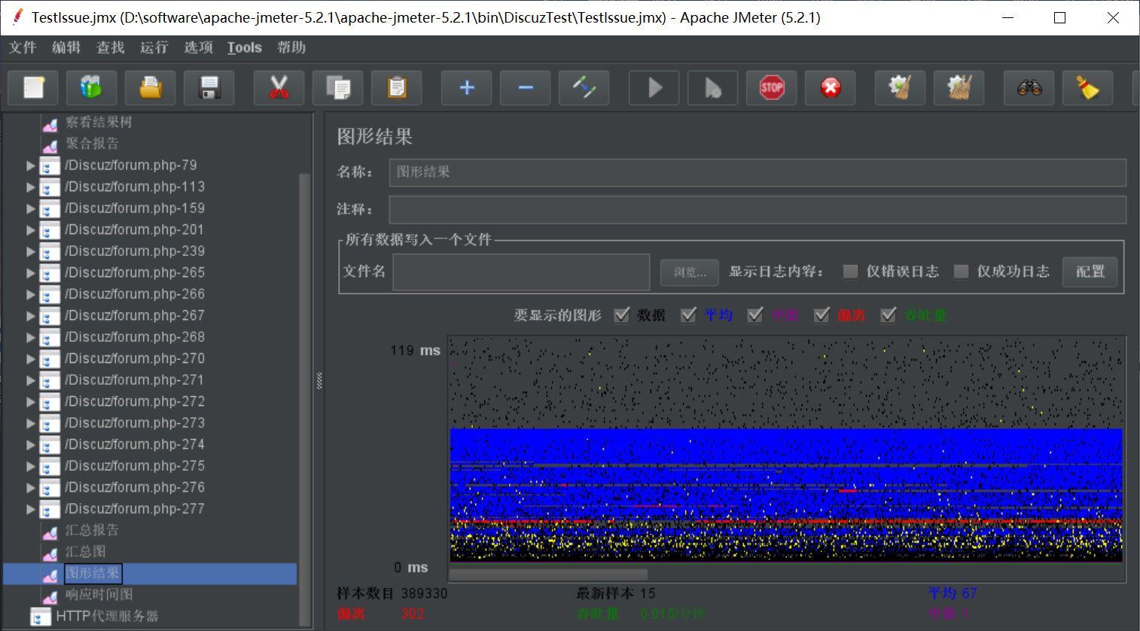

50用户回复：

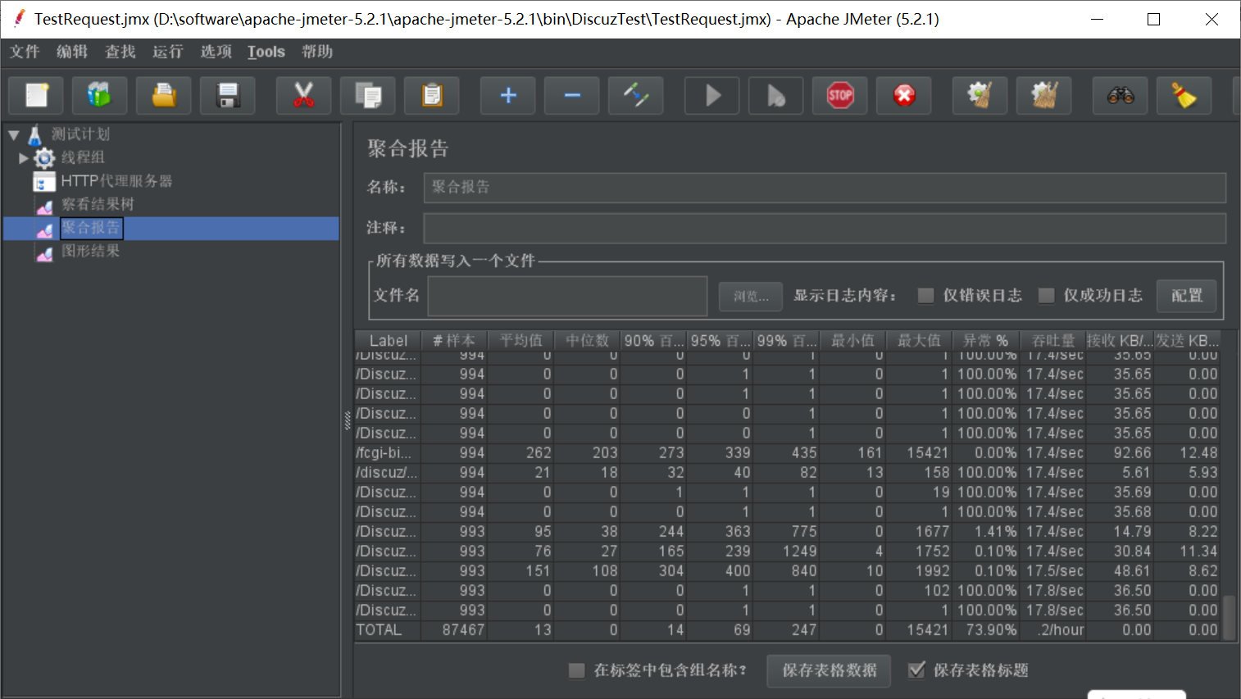

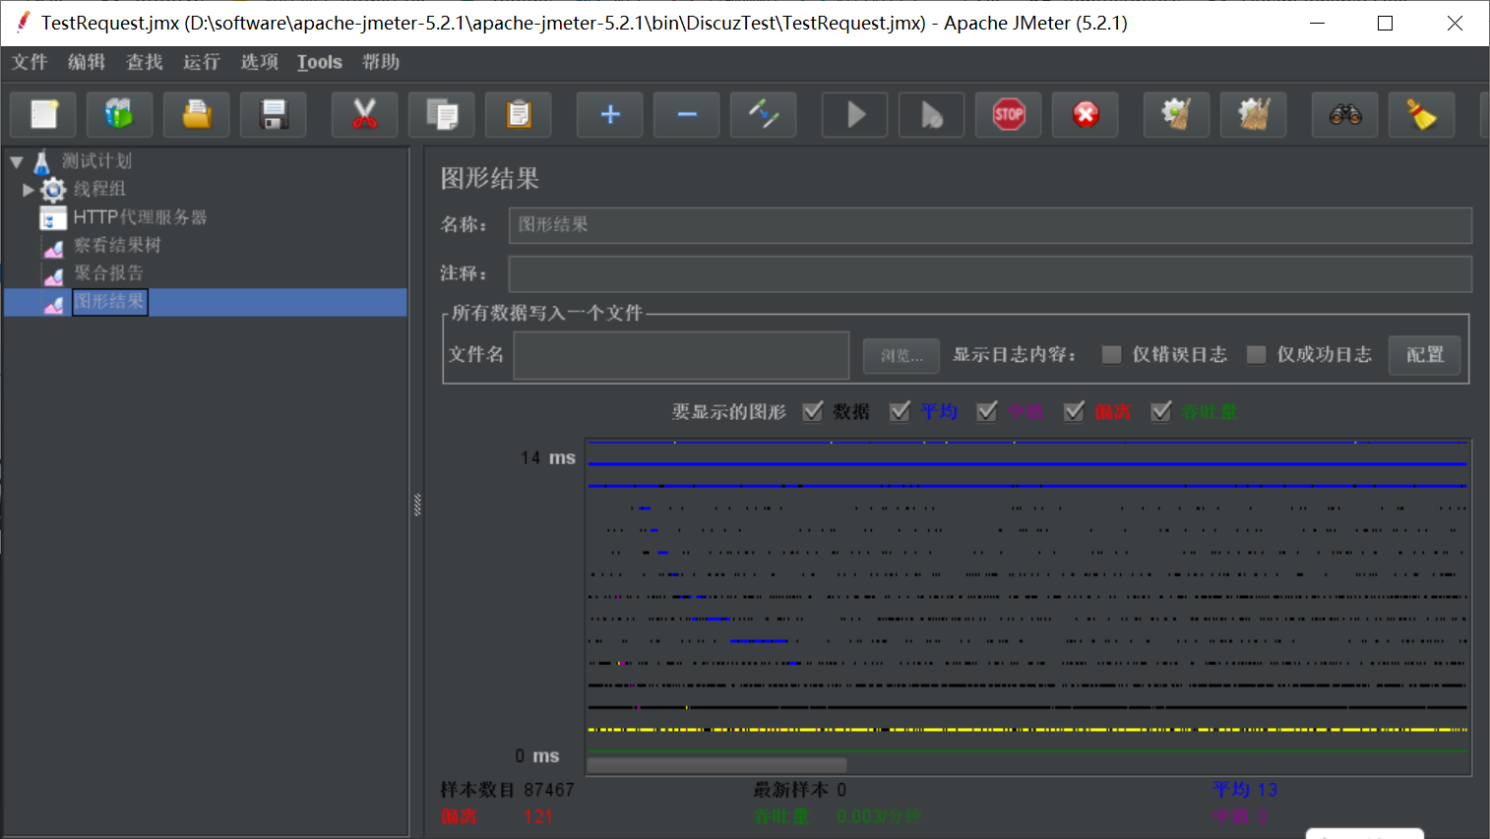

100用户回复：

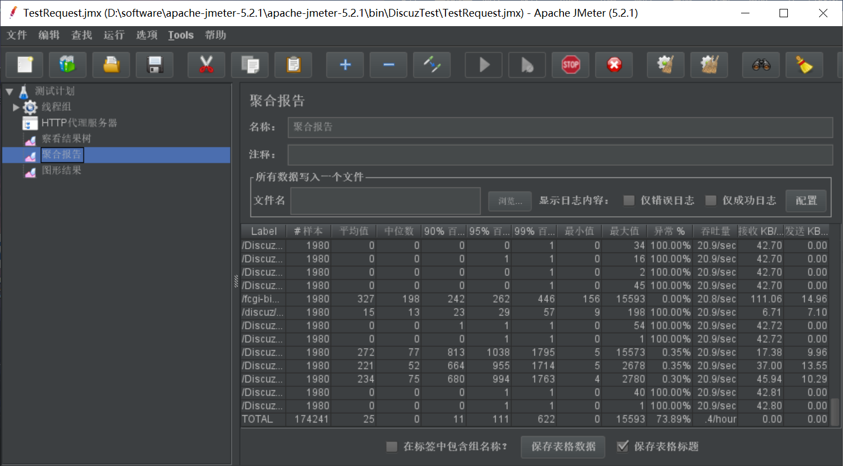

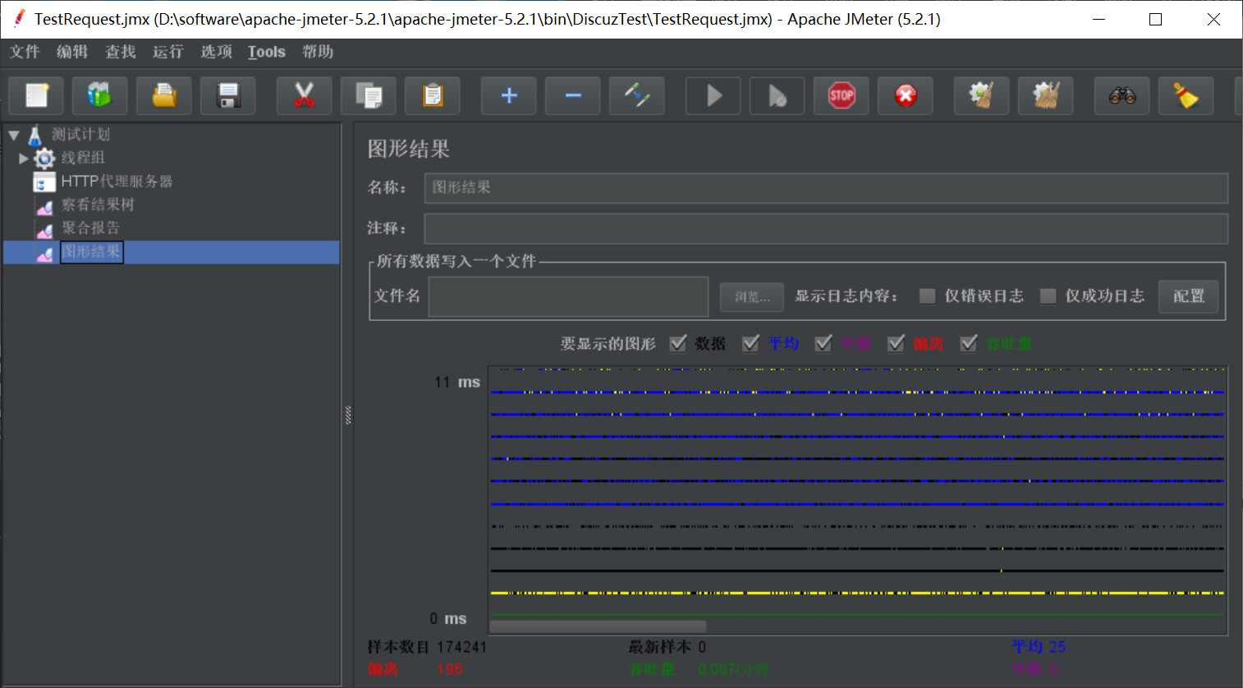50用户搜索：

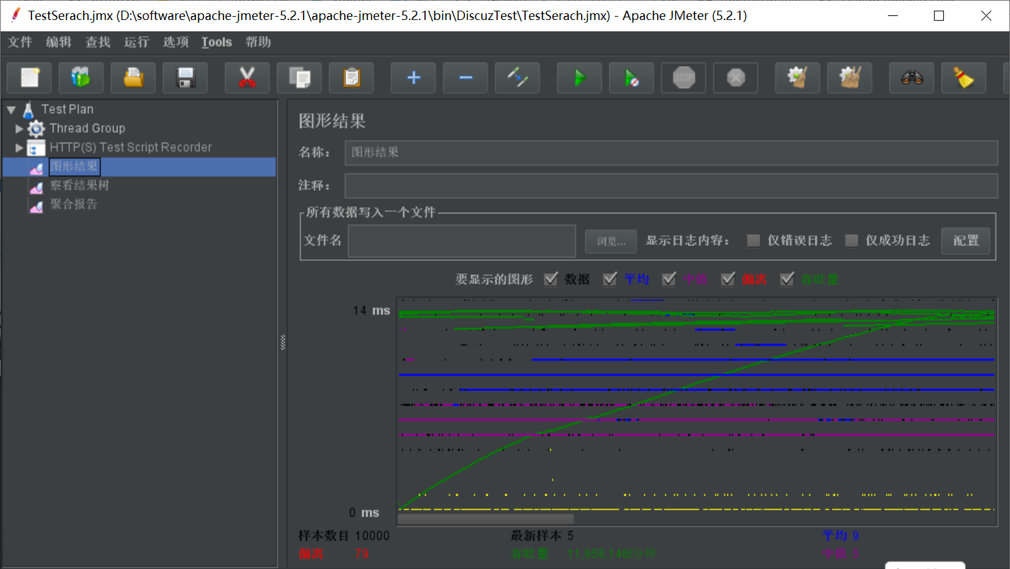

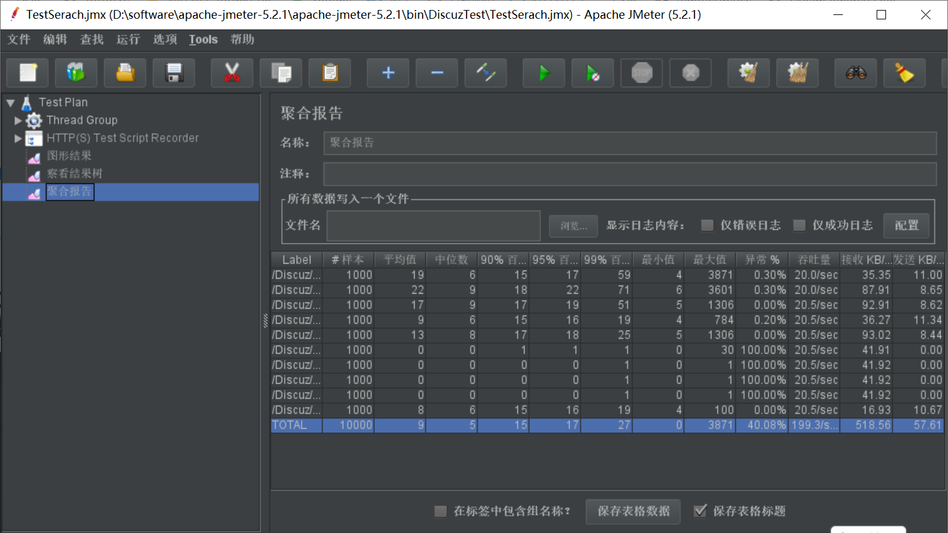100用户搜索：

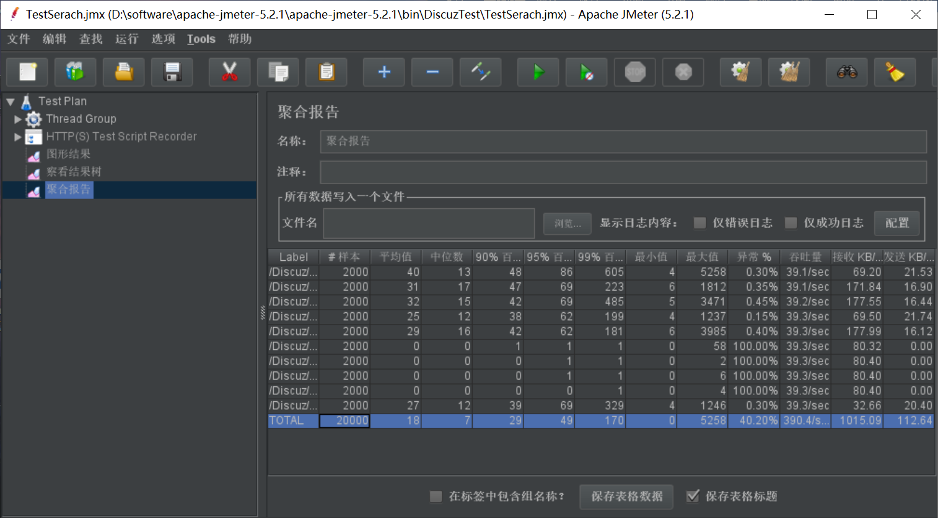

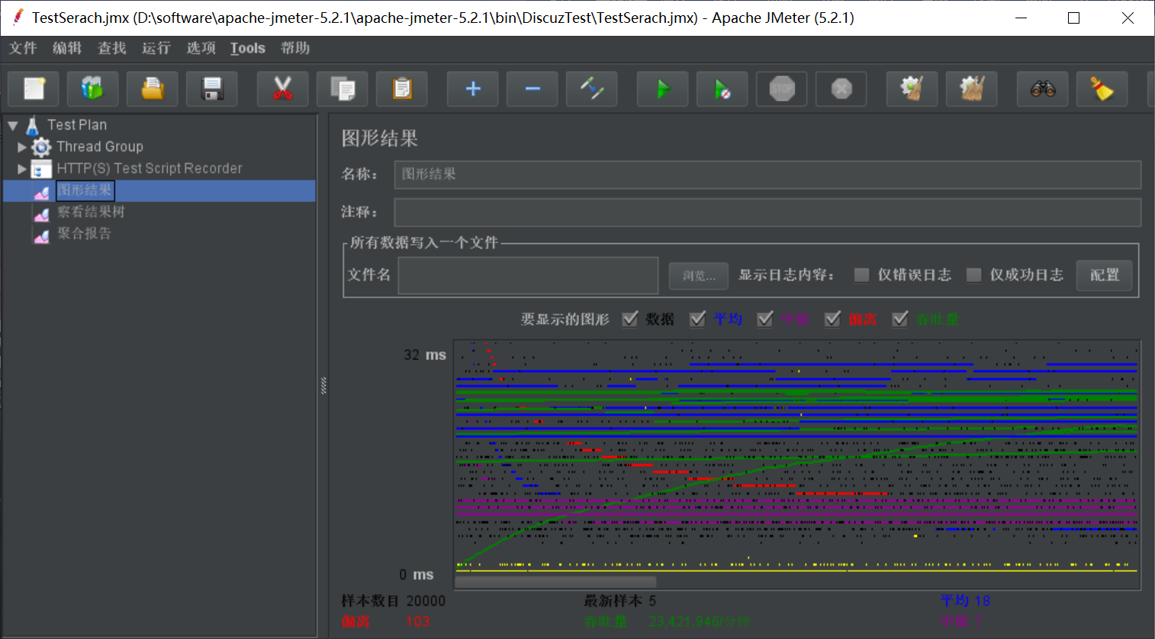

测试结果：

由以上几个脚本的聚合报告以及图形结果可以得知，对于指定的这五个操作，在50以及100个用户线程并发时，服务器尚可以在较短的时间内响应处理。相比50个并发，100个线程并发的时候，服务器响应时间就已经大大增加。

但是在客户数量增加后，服务器的处理结果保证了正确性，并没有产生更多异常和错误，在可以得知服务器可以满足小型论坛的性能需求。